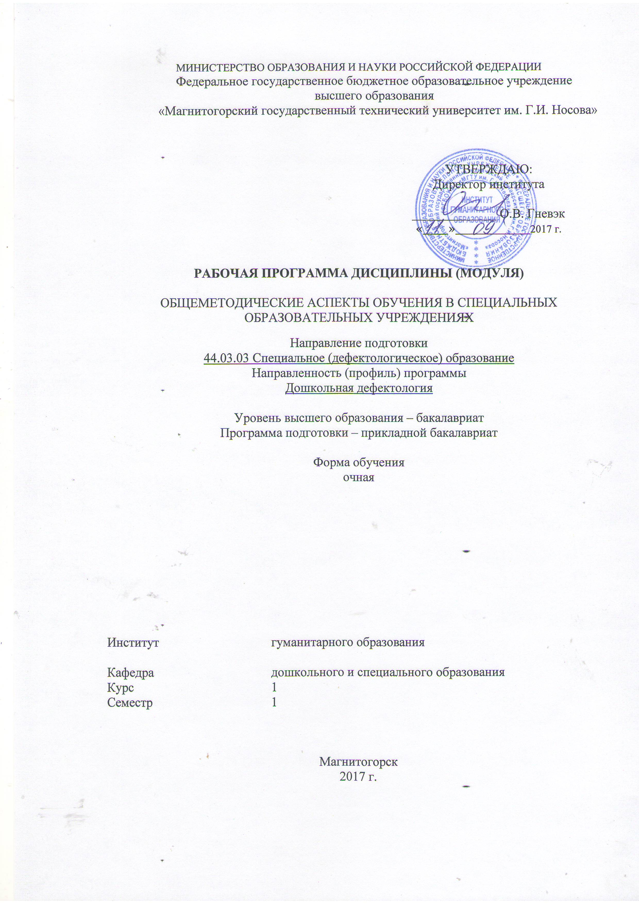
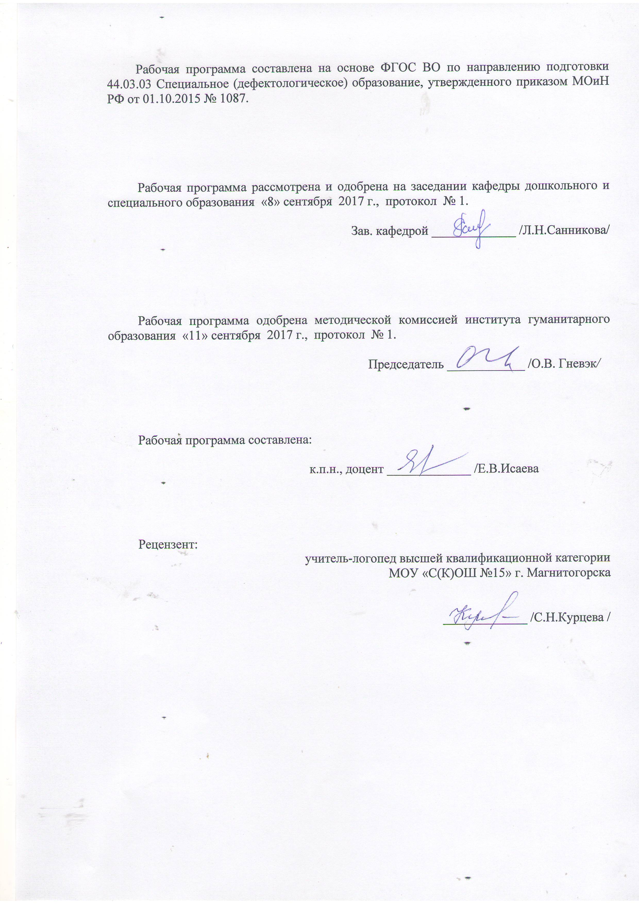

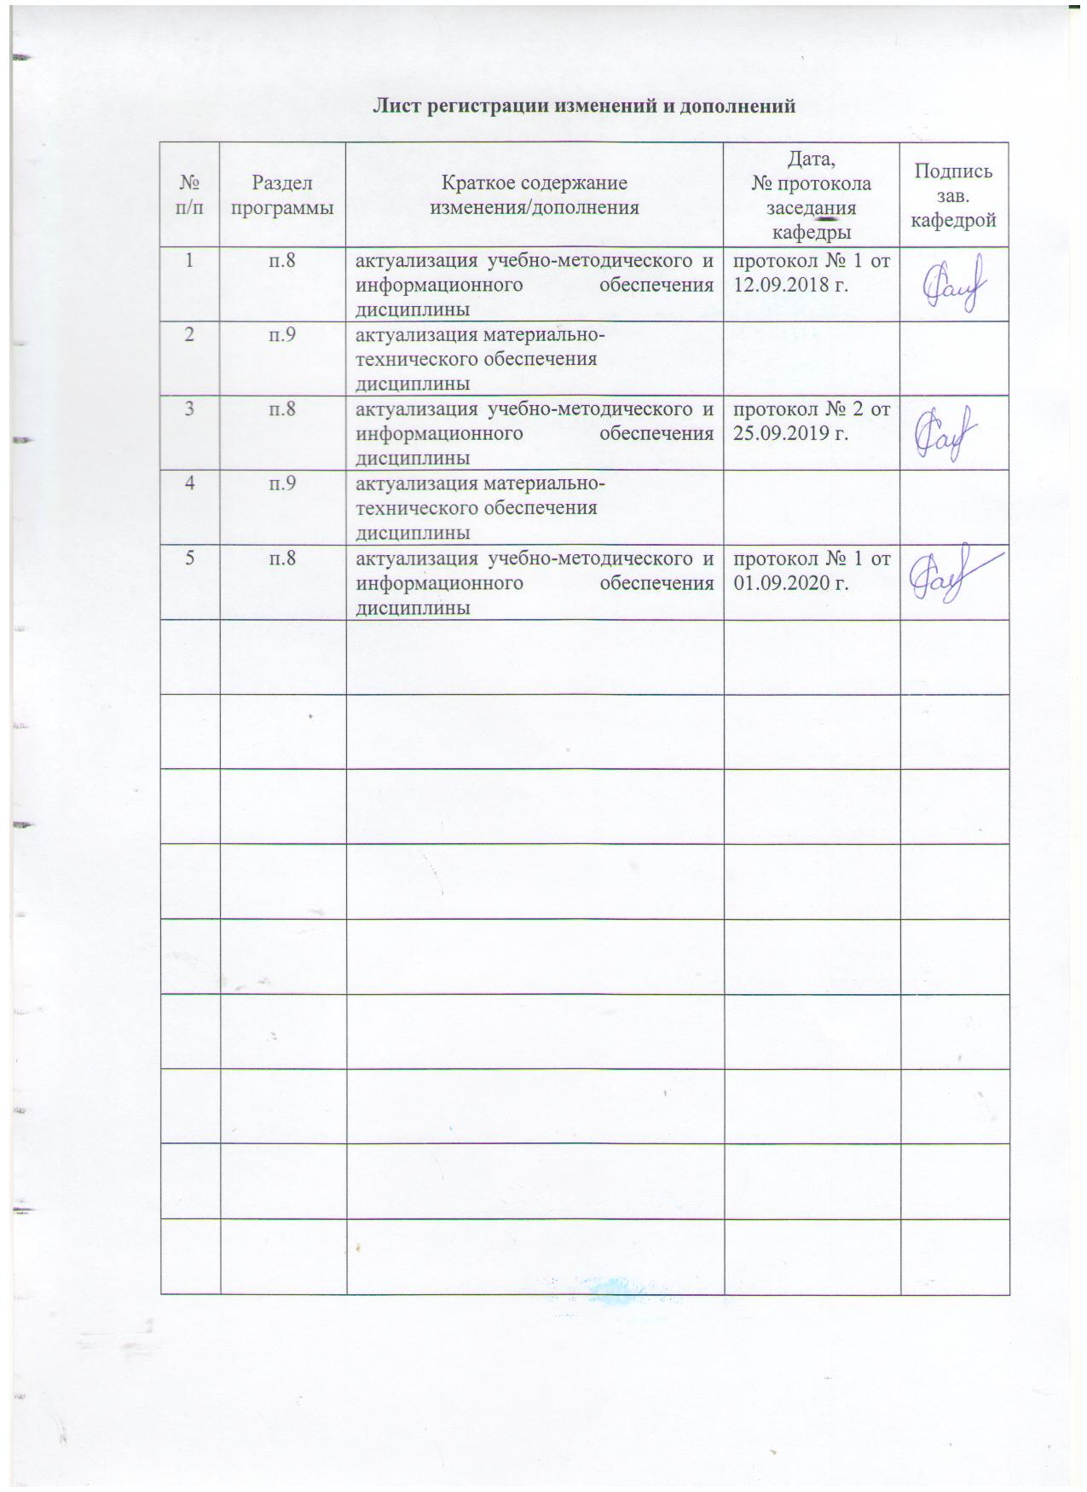
1 Цели освоения дисциплины
Целями освоения дисциплины «Общеметодические аспекты обучения в специальных образовательных учреждениях» являются: овладение студентами некоторыми (базовыми) технологиями коррекционно-педагогической работы с детьми и подростками, имеющими нарушения речевого и познавательного развития; освоение студентами базовых профессиональных категорий, основанных на теоретических и общеметодических положениях специальной (коррекционной) педагогики.
2 Место дисциплины в структуре образовательной программы подготовки магистра
Дисциплина «Общеметодические аспекты обучения в специальных образовательных учреждениях» входит в вариативную часть блока 1 образовательной программы по направлению подготовки 44.03.03 Специальное (дефектологическое) образование. Профиль «Дошкольная дефектология», изучается на 1 курсе, в первом семестре.
Знания, умения, владения, полученные при изучении данной дисциплины, будут необходимы студентам для изучения курсов: «Дошкольная (специальная) психология», «Дошкольная (специальная) педагогика», «Технологии обучения и воспитания дошкольников с ОВЗ», «Практикум по специальной дошкольной педагогике», «Методика развития речи дошкольников (специальная)» и др., для прохождения учебной практики
3 Компетенции обучающегося, формируемые в результате освоения дисциплины (модуля) и планируемые результаты обучения
В результате изучения дисциплины «Общеметодические аспекты обучения в специальных образовательных учреждениях» обучающийся должен обладать следующими компетенциями:
Структурный  элемент  компетенции | Планируемые результаты обучения
ПК-1 - способность к рациональному выбору и реализации коррекционно-образовательных программ на основе личностно-ориентированного и индивидуально-дифференцированного подходов к лицам с ограниченными возможностями здоровья
Знать | способы разработки коррекционно-образовательных программ на основе личностно-ориентированного и индивидуально-дифференцированного подходов к лицам с ограниченными возможностями здоровья
Уметь | принимать профессиональные решения при выборе и реализации коррекционно-образовательных программ для лиц с ограниченными возможностями здоровья
Владеть | способами реализации коррекционно-образовательных программ для лиц с ограниченными возможностями здоровья
ПК-2 - готовность к организации коррекционно-развивающей образовательной среды, выбору и использованию методического и технического обеспечения, осуществлению коррекционно-педагогической деятельности в организациях образования, здравоохранения, социальной защиты
Знать | методологические основы организации коррекционно-развивающей образовательной среды, использования методического и технического обеспечения, осуществления коррекционно-педагогической деятельности в организациях образования, здравоохранения, социальной защиты
Уметь | создавать коррекционно-развивающую образовательную среду, пользоваться методическим и техническим обеспечением, планировать и реализовывать коррекционно-педагогическую деятельность в организациях образования, здравоохранения, социальной защиты
Владеть | способами и приемами коррекционно-педагогической деятельности, навыками работы с методическим и техническим обеспечением коррекционного процесса
ПК-3 - готовность к планированию образовательно-коррекционной работы с учетом структуры нарушения, актуального состояния и потенциальных возможностей лиц с ограниченными возможностями здоровья
Знать | классификации структуры нарушений в развитии, особенности состояний и потенциальных возможностей лиц с ограниченными возможностями здоровья
Уметь | разрабатывать содержание образовательно-коррекционной работы с учетом структуры нарушения, актуального состояния и потенциальных возможностей лиц с ограниченными возможностями здоровья
Владеть | способами разработки образовательно-коррекционной работы с лицами с ограниченными возможностями здоровья

4 Структура и содержание дисциплины (модуля)
Общая трудоемкость дисциплины составляет 4 зачетных единицы 144 часов:
– аудиторная работа – 72 часа;
– самостоятельная работа – 72 часа;

Раздел/ тема  дисциплины | Семестр | Виды учебной работы,  включая самостоятельную работу студентов и  трудоемкость (в часах) |  |  | Формы текущего и  промежуточного  контроля успеваемости | Код и структурный  элемент компетенции
Раздел/ тема  дисциплины | Семестр | лекции | практич. занятия | самост.  раб. | Формы текущего и  промежуточного  контроля успеваемости | Код и структурный  элемент компетенции
Раздел I. Общие вопросы организации психолого-педагогической помощи детям с ограниченными возможностями здоровья (ОВЗ). | 1 | 14 | 14/5 | 28 | Устный опрос Работа с документами  Тестирование | ПК-1 - зу, ПК-2 - зу, ПК-3 - зу
- Тема: Понятие о норме и отклонениях в развитии | 1 | 4 | 4/1 | 8 | Устный опрос. | ПК –1- зу,  ПК-2- зу,  ПК – 3 - зу
- Тема: Система государственной социальной помощи детям и взрослым с проблемами в развитии | 1 | 3 | 3/1 | 6 | Устный опрос. | ПК –1- зу,  ПК-2- зу  ПК – 3 - зу
- Тема: Социально-педагогический функционал специальной (коррекционной) педагогики | 1 | 3 | 3/1 | 6 | Работа с документами | ПК –1- зу,  ПК-2- зу  ПК – 3 - зу
- Тема: Определение понятия «специальные образовательные условия» (СОУ) | 1 | 2 | 2\1 | 4 | Тестирование | ПК –1- зу,  ПК-2- зу  ПК – 3 - зу
- Тема: Особенности создания и реализации СОУ в общеобразовательных учреждениях общего типа | 1 | 2 | 2/1 | 4 | Самостоятельная работа | ПК –2- зу,  ПК – 3 - зу
Итого по разделу | 1 | 14 | 14/3 | 28 | Устный опрос Работа с документами  Тестирование | ПК –1- зу,  ПК-2- зу  ПК – 3 - зу
2 Раздел. Основы обучения и воспитания детей с ограниченными возможностями здоровья | 1 | 11 | 11 | 22 | Тестирование, конспектирование основной и дополнительной литературы по проблеме Устное сообщение Контрольная работа | ПК – 1 – зув; ПК – 2 – зув; ПК – 3 - зув
2.1. Тема: Ребенок с ограниченными возможностями развития как объект и субъект воспитания и обучения | 1 | 4 | 4/1 | 8 | Тесты-задания, конспектирование основной и дополнительной литературы по проблеме | ПК –2- зув,  ПК-3- зув
2.2. Тема: Понятие о дифференцированном и интегрированном обучении учащихся с ОВЗ | 1 | 3 | 3/1 | 6 | Устное сообщение | ПК –1- зув,  ПК-3- зув
2.3. Тема: Дидактические концепции коррекционной педагогике | 1 | 4 | 4/1 | 8 | Контрольная работа | ПК –2- зув,  ПК-3- зув
Итого по разделу | 1 | 11 | 11/3 | 22 | Работа с документами. | ПК –1- зув,  ПК –2- зув,  ПК-3- зув
3. Раздел Организация и содержание обучения и воспитания детей с нарушениями речи | 1 | 10 | 10/4 | 20 | Тесты-задания, конспектирование основной и дополнительной литературы по проблеме | ПК – 1 – зув; ПК – 2 – зув; ПК – 3 - зув
3.1. Тема: Задачи и содержание коррекционного обучения и воспитания детей с нарушениями речи. | 1 | 4 | 4/1 | 8 | Тесты-задания, конспектирование основной и дополнительной литературы по проблеме | ПК – 1 – зув; ПК – 2 – зув; ПК – 3 - зув
3.2. Тема: Организация отбора детей с отклонениями в развитии в специальные коррекционные учреждения | 1 | 2 | 2/2 | 4 | Конспектирование основной и дополнительной литературы по проблеме. | ПК – 1 – зув; ПК – 2 – зув; ПК – 3
3.3. Тема: Организационно-методическое обеспечение образовательного процесса в специальных учреждениях | 1 | 4 | 4/1 | 8 | Работа с док. Тестирование | ПК – 1 – зув; ПК – 2 – зув; ПК – 3
Итого по разделу | 1 | 10 | 10/4 | 20 | Тесты-задания, конспектирование основной и дополнительной литературы по проблеме | ПК – 1 – зув; ПК – 2 – зув; ПК – 3
Итого по дисциплине | 1 | 36 | 36/12 | 72 | Промежуточный контроль (зачет с оценкой) | ПК – 1 – зув; ПК – 2 – зув; ПК – 3 - зув

5 Образовательные и информационные технологии
Использование в учебном процессе:
- активных и интерактивных форм проведения занятий (компьютерных симуляций, деловых и ролевых игр, разбор конкретных ситуаций, психологические и иные тренинги) в сочетании с внеаудиторной работой;
- компьютерных обучающих программ, включающих в себя электронные учебники, тестовые системы; обучающих систем на базе мультимедиа-технологий, построенные с использованием персональных компьютеров, видеотехники, накопителей на оптических дисках; распределенных баз данных по отраслям знаний.
- средств телекоммуникации, включающих в себя электронную почту, телеконференции, локальные и региональные сети связи, сети обмена данными и т.д.
- электронных библиотек, распределенных и централизованных издательских систем.

6 Учебно-методическое обеспечение самостоятельной работы обучающихся

Методические рекомендации к самостоятельной работе студентов
Самостоятельная работа как вид учебного труда выполняется студентами без непосредственного участия преподавателя, но организуется и управляется им.
Самостоятельная работа студентов - будущих учителей-логопедов осуществляется в соответствии с объемом и структурой, предусмотренными учебными планами и графиками текущего контроля. Самостоятельная работа студентов предполагает выполнение следующих видов работ: конспектирование, реферирование научной литературы, решение тестовых заданий, подготовка к семинарским и практическим занятиям, выполнение практических работ и др.
Изучение и анализ литературных источников является обязательным видом самостоятельной работы студентов. Изучение литературы по избранной теме имеет своей задачей проследить характер постановки и решения определенной проблемы различными авторами, аргументацию их выводов и обобщений, провести анализ и систематизировать полученный материал на основе собственного осмысления с целью выяснения современного состояния вопроса. На основании данного рода работ студенты готовят устные сообщения, которые заслушиваются на практических занятиях.

Перечень тем для подготовки к семинарским занятиям:

Занятие 1. Раздел I. Тема Общие вопросы организации психолого-педагогической помощи детям с отклонениями в развитии. Система государственной социальной помощи детям и взрослым с проблемами в развитии.
Интерактив. Выездное занятие.
Дифференцированная система коррекционных образовательных учреждений для оказания помощи лицам с нарушениями развития в РФ.
Схема письменного отчета.
1.Дата посещения.
2.Вид СОУ и его назначение.
3.Перечень основных подразделений СОУ.
4. Режим работы.
5. Расписание занятий (класс по выбору студента).
6. Документация логопеда.
Занятие 3. Тема. Особенности создания и реализации СОУ в общеобразовательных учреждениях общего типа.
Практические работы.
Задание 1.Составление глоссария по теме с использованием схем.
Задание 2. Подборка материалов для консультирования педагогов и бесед с родителями.
Тематика бесед.
1.Особенности психического развития ребенка с ОВЗ
2. Коррекционно-развивающая работа с ребенком с ОВЗ в условиях общеобразовательного учреждения.
3. Коррекционно-психологическая работа на уроках в условиях общего образования.
4. Коррекционно-логопедическая работа на уроках в условиях общего образования.
5..Воспитание проблемного ребенка в семье.
4.Организация режима ребенка с ОВЗ в семье.
5. Лечебно-охранительный режим.
6. Игры и упражнения в развитии ребенка с ОВЗ.
7. Внеклассное чтение.
8.Арттерапия в работе с ребенком с ОВЗ
Занятие 4. Тема. Раздел II. Ребенок с ограниченными возможностями развития как объект и субъект воспитания и обучения.
Интерактив.
Выездное занятие (СОУ 8 вида).
1.Посещение занятия коррекционного занятия (психолога, логопеда по выбору студента).
2. Анализ занятия (письменно).
Примерная схема анализа
1. Дата. Учреждение. Класс, группа.
2. ФИО специалиста, проводящего занятие.
3. Форма проведения.
4. Тема занятия.
5.Цель и задачи занятия.
6. Основные компоненты занятия с анализом.
7. Методы и формы работы.
8.Наличие индивидуального дифференцированного подхода.
9. Методы и формы активизации деятельности детей.
10. Соблюдение лечебно-оздоровительного режима.
11.Наглядные и ТСО.
12. Коррекционно-практическая направленность урока.
13.Деятельность и личность специалиста, проводимого занятия.
14. Общая оценка занятия.
Занятие 5. Тема. Понятие о дифференцированном и интегрированном обучении учащихся с ограниченными возможностями и нормально развивающихся детей и подростков и интеграции их в социум.
Практические работы.
Задание 1. Положение о специальном образовательном учреждении.
Задание 2. Работа с учебными планами. Сравнение учебного плана общеобразовательной и специальной школы (вид специальной школы выбирается студентом самостоятельно.)
№№п/п Наименование учебных предметов. | Число часов по классам (ОУ) |  |  |  |  |  |  |  |  |  | Число часов по классам (СОУ)
 | 11 | 22 | 33 | 44 | 55 | 66 | 77 | 88 | 99 | 110 | 11 | 22 | 33 | 44 | 55 | 66 | 77 | 88 | 99 | 110
Занятие 6. Тема. Дидактические концепции в коррекционной педагогике. Вопросы для обсуждения.
Практические работы.
1. Положение о специальном ДОУ (работа с видеоматериалами.)
Занятие 7. Тема. Специфические особенности обучения и воспитания детей с проблемами развития.
Практические работы.
Задание 1.Работа с учебными программами (СОУ 5 вида)
А) Структура учебной программы.
Б) Учебные предметы
В) Сравнение учебных программ по русскому языку (класс по выбору студента)

№№п/п | Общеобразовательное учреждение |  | Специальное общеобразовательное учреждение
Учебная четверть | час | Тематика и содержание материала | час | Тематика и содержание материала

Задание 2.Конспект объяснительной записки программы по русскому языку.
Занятие 8.Раздел II1. Организация и содержание обучения и воспитания детей с нарушениями речи.
Практические работы. Задание 1.
1.Календарное и тематическое планирование.
№№п/п | Содержание | ККол.час. | Словарь | Связная речь | Методы и приемы работы

Занятие 9. Тема. Организация отбора детей с отклонениями в развитии в специальные коррекционные учреждения. Педагогическое изучение детей и подростков с отклонениями в развитии в условиях детских образовательных учреждений.
Интерактив. Выездное занятие.
Практические работы.
1. Организация и проведение педагогического обследования ребенка с ОВЗ.
2. Составление педагогической характеристики.
Занятие 10, 11. Тема. Организационно-методическое обеспечение образовательного процесса в специальных учреждениях.
Интерактив. Выездное занятие.
Практические работы.
Задание 1. Посещение уроков с письменным анализом.
Схема анализа посещенного
1. Дата. Учреждение. Класс. Учебный предмет.
2. ФИО специалиста, проводящего урок.
3. Тип урока.
4. Тема урока.
5.Цель урока.
6. Задачи урока:
-общеобразовательные
-коррекционные
-воспитательные
7. Наглядность и ТСО.
8. Основные компоненты урока и их содержание с анализом.
9. Методы и формы работы.
10.Наличие индивидуального дифференцированного подхода.
11. Методы и формы активизации деятельности детей.
12. Соблюдение лечебно-оздоровительного режима.
13. Коррекционно-практическая направленность урока.
14. Речевой материал.
15. Общая оценка урока.
Задание 2. Разработка моделей коррекционно-образовательных уроков.
Виды уроков: изучения нового материала; закрепления; формирования умений и навыков и др.
Примерная схема урока.
1. Дата. Учреждение. Класс. Учебный предмет.
2. ФИО .
3. Тип урока.
4. Тема урока.
5.Цель урока.
6. Задачи урока:
-общеобразовательные
-коррекционные
-воспитательные
7. Наглядность и ТСО.
8. Основные компоненты урока и их содержание.
1) Оргмомент.
2) Логопедическая работа.
3) Повторение пройденного материала.
4) Изучение нового материала.
5) Физкультминутка.
6) Закрепление нового материала.
7) Работа над связной речью.
8) Задание на дом.
9) Подведение итогов урока.
Задание 3.Деловая игра с использованием составленных моделей уроков.

Примерный перечень тем рефератов:
- Организация психологической и педагогической помощи детям с отклонениями в развитии в Российской Федерации.
- Организация социальной, психологической и педагогической помощи детям с ограниченными возможностями развития в зарубежных странах.
- Научная концепция Л.С. Выготского о «зонах актуального и ближайшего развития ребенка» и ее значение для специальной психологии и коррекционной педагогики.
- Учение Л.С. Выготского о своеобразии развития личности ребенка с дефектом как методологическая основа коррекционной педагогики и психологии.
- Основные закономерности процесса аномального (отклоняющегося) развития. Эволюция научных взглядов на данную проблему.
- Педагогическое изучение детей с нарушениями развития.
- Роль слуха и зрения в формировании речи и познавательном развитии детей.
- Индивидуальный педагогический подход к детям с нарушениями слуха в дошкольных и школьных образовательных учреждениях общего типа.
- Индивидуальный педагогический подход к детям с нарушениями зрения в дошкольных и школьных образовательных учреждениях общего типа.
- Педагогический подход к детям с нарушениями зрения (слуха) в образовательных учреждениях общего типа.
- Косоглазие и амблиопия у детей. Организация психолого-педагогической помощи детям с нарушениями зрения.
- Задержка психического развития у детей.
- Организация обучения и воспитания учащихся с ЗПР в специальной школе VII вида.
- Организация обучения и воспитания учащихся с ЗПР в образовательных учреждениях общего типа (коррекционные группы при ДОУ, классы компенсирующего обучения I и II ступени, классы КРО).
- Современные концепции коррекционно-развивающего обучения.
- Олигофрения у детей. Система коррекционно-воспитательной работы с детьми с нарушениями интеллекта.
- Условия формирования правильной речи у детей дошкольного и младшего школьного возраста.
- Общее недоразвитие речи (ОНР), его влияние на общий ход познавательного развития ребенка. Психолого-педагогические аспекты оказания помощи детям с ОНР.
- Профилактика нарушений чтения и письма у детей старшего дошкольного возраста.
- Преодоление негативных поведенческих реакций у детей с реактивными состояниями.
- Аутичные дети. Психологические и педагогические аспекты коррекционной работы с детьми, страдающими аутизмом.
- Психопатия у детей. Система работы по преодолению и профилактике психопатических расстройств у детей.
- Детский церебральный паралич. Организация психолого-педагогической помощи детям с ДЦП.
- Особенности обучения и воспитания детей с задержками (отставанием) в развитии.
- Особенности обучения и воспитания детей со сложным дефектом (комплексные нарушения развития).
- Организация психологической и педагогической помощи детям и подросткам с отклонениями в развитии в Российской Федерации.
- Организация социальной, психологической и педагогической помощи детям с ограниченными возможностями развития в зарубежных странах.
- Роль сенсорного восприятия и речи в формировании личностной готовности к обучению в школе.
- Особенности обучения и воспитания детей и подростков со сложным дефектом (комплексные нарушения развития).

Методические рекомендации по написанию и защите рефератов:
Реферат, как форма отчетной работы по вопросам, выносимым на самостоятельное изучение, представляет собой изложение (интерпретацию) в краткой форме в рамках выбранной темы содержания нескольких литературных источников. Реферат показывает, насколько полно студент исследовал состояние данной проблемы, ее разработанность в логопедической теории и практике.

Требования к оформлению и содержанию рефератов
- Наличие плана (содержания).
- Лаконичность, четкость, ясность изложения.
- Использование научно-литературного языка.
- Грамотное применение научной терминологии, понятий из области логопедии.
- Наличие списка используемой литературы, оформленного по ГОСТу.
- Корректное цитирование и изложение мыслей авторов.
- Обязательные ссылки на авторов приводимых в тексте реферата данных, выводов, суждений, примеров, умозаключений.
Реферат должен состоять из трех разделов, отражённых в содержании.
I. Введение. Здесь обосновывается актуальность, описывается личностная и профессиональная значимость выбранной темы, даётся краткое определение основных понятий рассматриваемой проблемы.
II. Основная часть. В ней должно быть представлено изложение рассматриваемой проблемы. Целесообразно деление излагаемого материала на параграфы.
III. Заключение. В заключении следует изложить краткий общий вывод автора по существу реферируемого вопроса (что нового по данной проблеме узнали в процессе работы, что соответствует представлениям о предмете изучения, а что вызывает сомнения и т.д.).
Образец оглавления:
Введение
1. ___________________________________________________________________
1.1. ______________________________________________________________
1.2. ______________________________________________________________
2. ___________________________________________________________________
2.1. ______________________________________________________________
2.2. ______________________________________________________________
Заключение
Список использованной литературы
Приложения
Перечень тем рефератов и форма титульного листа предлагается преподавателем.
Студент должен ознакомиться как с основной (рекомендуемой), так и с дополнительной литературой, после чего необходимо разработать план реферата и приступить к написанию. Конечным этапом подготовки является оформление титульного листа, подготовка приложений, оформление текста и списка литературы в соответствии с требованиями. После проверки реферата преподавателем он допускает к защите. Защита осуществляется либо в индивидуальном порядке, либо в аудитории в присутствии группы. Студент должен изложить содержание реферата и ответить на все вопросы.
Оформляется реферат в соответствии с требованиями к оформлению работ подобного рода. С образцом оформления титульного листа и «требованиями» можно ознакомиться на выпускающей кафедре. Важно с первых шагов обучения в вузе приучить себя к точному выполнению требований к порядку выполнения, содержанию и оформлению различного вида отчетности по самостоятельной работе.
Реферат должен состоять из трех частей: введение (2-3 стр.), основная часть (20 -22 стр.), заключение (1-2 стр.). Объем реферата около 25 листов. Технические требования к тексту: шрифт Times New Roman, кегль 14, полуторный межстрочный интервал. Поля – верхние, нижние – 2; левое – 2,5; правое – 1,5.
Введение должно обосновывать актуальность и значимость выбранной темы, в основной части раскрывается содержание реферата (разделенное на главы и параграфы), в заключении делаются выводы. Кроме вышеназванных частей реферат должен содержать титульный лист, оглавление, список использованной литературы в алфавитном порядке, приложения в форме фотографий, схем, таблиц (если есть). Список литературы должен быть оформлен в соответствии с требованиями ГОСТа.

Задания для контрольной работы:
- Каковы закономерности формирования и развития понятийного аппарата специальной педагогики?
- Начертите схему, отражающую современную структурную организацию специальной педагогики и ее связи с другими научными отраслями.
- Начертите схему, отражающую современную структурную организацию практической специальной педагогики и ее связи с другими отраслями дефектологии и медицинской психологии.
- Охарактеризуйте современную систему специальных образовательных услуг. Какие организационные формы специального образования требуют дальнейшего развития?
- Чем отличаются учебники для специальных (коррекционных) школ разных видов от учебников для массовой общеобразовательной школы?
- В каких случаях применяется индивидуальная форма обучения в специальном образовании?
- Укажите и охарактеризуйте дифференцированные формы работы в системе коррекционного обучения.
- Раскройте сущность и содержание воспитания в процессе специального образования. В чем состоит специфический компонент содержания воспитания, связанный с особыми образовательными потребностями воспитанников?
- Что такое педагогическая система специального образования?
- Охарактеризуйте понятие «специальные образовательные условия». Каковы их
главные составляющие компоненты.
- На примере одной из таких систем покажите процесс непрерывного специаль- ного образования человека, имеющего те или иные специальные образовательные потребности.
Назовите и охарактеризуйте основные специфические особенности специального образования в обучении и воспитании лиц с ограниченными возможностями развития.
Тесты для самопроверки
Тест 1.
Выберите нужный ответ.
Теория и практика специального образования включает в себя:
1- изучение особенностей развития и становления человека, имеющего ограниченные возможности жизнедеятельности;
2 - изучение особенностей его становления и социализации как личности;
3 - нахождение наилучших путей, средств, условий осуществления коррекционно- образовательного процесса;
4 - коррекция и компенсация нарушенных функций;
5 -медицинская коррекция;
6 - социальная адаптация и интеграция в общество.
Тест 2.
Выберите правильный ответ.
Как происходит развитие ребенка с нарушениями?
а) Развитие психики аномальных детей подчиняется тем основным закономерностям, которые обнаруживаются в развитии нормального ребенка, однако они несколько своеобразно реализуются при нарушениях психического развития.
б) Психическое развитие ребенка с нарушениями не соответствует закономерностям развития нормального ребенка.
в) Ребенок с нарушениями развивается по своим особым законам, резко отличным от законов нормального развития.
Тест 3.
Выберите правильный ответ.
Назовите модально-неспецифические закономерности психического развития при нарушениях:
1.Наличие соматических заболеваний.
2.Снижение способности к приему, переработке, хранению и использованию информации.
3.Трудность словесного опосредствования.
4.Замедление процесса формирования понятий.
5.Нарушение анализаторных систем.
6.Неспособность к усвоению образовательных программ.
Тест 4.
Выберите правильный ответ.
Модально-неспецифические закономерности свойственны всем детям с нарушениями психического развития, однако их проявление обусловлено...
а) возрастом ребенка
б)вариантом психического дизонтогенеза и степенью тяжести поражения.
в) характером образовательно-воспитательной работы.
Тест 5.
Выберите правильный ответ.
Как проявляются модально-специфические закономерности при дефицитарном развитии (например, при нарушениях речевой функции).
а) не влияют на ход психического развития ребенка с нарушениями речи.
б) определяют общий ход развития
в) видоизменяют общую структуру дефекта.
Тест 6.
Вставь нужное основание.
Л.С. Выготский обосновал понимание компенсации как...
Для справок:
а)отрицание роли биологического фактора
б)единственную возможность влияние социального фактора
в) синтез биологического и социального факторов.
Тест 7.
Назовите принципы психолого-педагогической диагностики
Выберите правильный ответ.
1.Принцип комплексного изучения ребенка.
2.Принцип целостного системного изучения ребенка.
3.Принцип динамического изучения ребенка.
4.Принцип качественно-количественного подхода при анализе данных полученных в процессе диагностики.
5.Принцип единства теории и практики.
6.Принцип наглядности.
7.Принцип непрерывности.
Тест 8.
Выбери правильный ответ.
Назовите основные направления профессиональной деятельности логопеда
1.Педагогическая (логопедическая) работа по исправлению нарушений речи детей
2.Повышение грамотности населения.
3.Выявление детей с речевым нарушением и направление на ПМПК.
4 Участие в комплектовании логопедического учреждения.
5.Профилактическое обследование детей, посещающих дошкольные учреждения
6.Санитарно-просветительская работа с родителями.
7.Преодоление школьной неуспеваемости.
Тест 9.
Выберите правильный ответ.
Ребенок с ограниченными возможностями нуждается в особых образовательных условиях. Для преодоления этого ограничения ему необходимо не только усваивать содержание общеобразовательных программ, но и...
Для справок:
а) овладевать навыками самообслуживания
б) овладевать навыками собственной жизненной компетентности (социального адаптирования): навыками ориентировки в пространстве и во времени, самообслуживания и социально-бытовой ориентации,
в) различными формами коммуникации, навыками сознательной регуляции собственного поведения в обществе, физической и социальной мобильностью;
г) постоянно восполнять недостаток знаний об окружающем мире, связанный с ограничением возможностей.
д) у него должна быть развита потребностно-мотивационная, эмоционально-волевая сферы, сформирована способность к максимально независимой жизни в обществе, в том числе через профессиональное самоопределение, социально-трудовую адаптацию, активную и оптимистическую жизненную позицию.
е) приобрести профессию.
ж) установить контакт с родителями.
Тест 10.
Выберите правильный ответ.
Выделите специальные образовательные условия:
1- наличие современных специальных образовательных программ (общеобразовательных и коррекционно-развивающих)
2 - учет особенностей развития каждого ребенка, индивидуальный педагогический подход, проявляющийся в особой организации коррекционно-педагогического процесса, применении специальных методов и средств (в том числе и технических) образования, компенсации и коррекции;
3 - адекватная среда жизнедеятельности;
4 - проведение коррекционно-педагогического процесса специальными педагогами и психологическое сопровождение образовательного процесса специальными психологами;
5 - предоставление медицинских, психологических и социальных услуг
6 - наличие в учреждении библиотеки, различных кружков.
7- наличие спортивного комплекса.
Тест 11.
Выберите правильный ответ.
Коррекционная направленность обучения и воспитания обеспечивается - ...
1.Контингентом обучающихся.
2.Практической направленностью обучения.
3..Изменениями в содержании общеобразовательных предметов, их корректировка.
4.Специфическими (коррекционными) учебными предметами.
5.Средствами коррекционно-направленного обучения и воспитания.
6.Расписанием учебных занятий.
Тест 12.
Выберите правильный ответ.
Принцип деятельностного подхода в обучении и воспитании осуществляется с ...
а) учетом ведущего вида деятельности
б) опорой на наиболее сформированные виды деятельности
в) необходимостью формирования всех без исключения видов деятельности
г) учетом личностно- и социально значимого вида деятельности
д) обязательным доведением до нормальных параметров сформированности ведущих видов деятельности

7 Оценочные средства для проведения промежуточной аттестации

Перечень вопросов для подготовки к зачету
1. Специальная (коррекционная) педагогика как наука и сфера общественной практики. Предмет, объект и задачи специальной педагогики.
2. Определение понятия «Лица с ограниченными возможностями здоровья (развития)». Психолого-педагогическая характеристика данной категории детей.
3. Определение понятий: «Лица с особыми образовательными потребностями», «специальные образовательные условия».
4. Основные виды нарушений развития у детей. (Классификация, психолого-педагогическая характеристика различных видов дизонтогенеза).
5. Основные закономерности нарушенного («отклоняющегося») развития; их учет в практике коррекционного обучения и воспитания.
6. Понятие о сложной структуре нарушений развития. Первичные и вторичные нарушения в структуре дефекта развития.
7. Основные категории (группы) детей с отклонениями в развитии.
8. Типы специальных (коррекционных) образовательных учреждений для детей с отклонениями в развитии дошкольного возраста.
9. Типы специальных (коррекционных) образовательных учреждений для лиц с отклонениями в развитии школьного возраста.
10. Коррекционные учреждения для детей с ограниченными возможностями здоровья системы здравоохранения и социальной помощи населению.
11. Основные принципы специальной (коррекционной) педагогики.
12. Система коррекционного обучения и воспитания детей в нашей стране.
13. Основные формы организации коррекционного обучения детей с отклонениями в развитии.
14. Виды и структура уроков.
15. Специфические особенности организации и содержания коррекционного обучения и воспитания.
16. Задачи и организация работы службы практической психологии в образовательных учреждениях.
17. Понятие о реабилитации детей с нарушениями развития.
18. Понятие о компенсации и коррекции нарушенных функций.
19. Организация обучения и воспитания детей с сенсорными нарушениями в коррекционных образовательных учреждениях.
20. Организация обучения и воспитания детей с ЗПР в коррекционных образовательных учреждениях и в массовой общеобразовательной школе.
21. Содержание программы индивидуальной коррекционной работы с ребенком с задержкой психического развития в образовательном учреждении общего типа.
22. Контингент детей с нарушениями речи среди учащихся коррекционной и массовой общеобразовательной школы.
23. Основные организационные мероприятия в отношении детей с нарушениями речи в образовательных учреждениях специального и общего назначения.
24. Организация логопедической помощи детям младшего школьного возраста, имеющим нарушения устной и письменной речи.
25. Организация лечебной и психолого-педагогической помощи детям с эмоционально-волевыми расстройствами, обучающимся в массовой школе.
26. Организация коррекционной педагогической работы с учащимися, страдающими эмоционально-волевыми расстройствами.
27. Организация обучения и воспитания детей со «сложным дефектом» (комплексные нарушения развития).
28. Организация, методы и содержание психолого-педагогического обследования детей с отклонениями в развитии.
29. Педагогическая характеристика ребенка, имеющего отклонения в развитии; ее основное содержание, использование в педагогической практике.
30. Задачи и организация работы психолого-медико-педагогических комиссий (ПМПК).

Методические рекомендации по подготовке к зачету:
При подготовке к зачету необходимо воспользоваться материалами лекций, семинарских занятий, а также материалами, накопленными в ходе самостоятельной работы по дисциплине. Устный опрос проводится индивидуально. Если при ответе студент испытывает затруднения, задаются дополнительные вопросы из любого раздела дисциплины с целью объективной оценки знаний (умений, владений) студента. Ответы должны быть четкими, логичными; в случае использования при ответе материалов самостоятельной подготовки необходимо называть автора той точки слуха, которая транслируется в ходе ответа.
Основу организации самостоятельной работы студентов составляют разнообразные формы контроля. Задания для контроля выполняются студентами после изучения каждой темы курса. Предлагается набор контрольных вопросов, заданий возрастающей степени сложности. Результаты проверки контрольных вопросов и задач должны показать степень усвоения изучаемого материала. В блоке контроля также представлены примерные вопросы к зачету.
Текущие контрольные и тестовые задания (с приведенными ответами) могут использоваться для самоконтроля и должны помочь освоить новые понятия. Положения, связи между ними и подготовиться к итоговой форме контроля. Предлагаемый комплекс заданий включает разные формы контроля знаний: вопросы и задания, которые предлагаются после каждой темы/раздела; экспресс-опросы; словарно-понятийные диктанты; тестовые задания; итоговые контрольные задания. Из предложенного комплекса заданий составляются разнообразные комбинации и варианты с целью текущего контроля и самоконтроля, отработки конкретных профессиональных и общеучебных умений.
Выполнять задания по каждому разделу рекомендуется в той последовательности, в какой они предложены в рекомендациях по отдельным темам/разделам. Итоговые контрольные задания могут быть правильно выполнены лишь при условии тщательной проработки теоретических вопросов. Также учебным планом предусмотрены контрольные работы промежуточной аттестации, которые составляются из аналогичных заданий в пределах изученных тем, как правило, раздела.
Контрольные вопросы и задания, экспресс-опросы, словарно-понятийный диктант позволяют выяснить полноту и степень усвоения конкретных знаний по теме, предполагают умение оперировать основными понятиями, терминами, обосновывать свой ответ. Ответы на контрольные вопросы должны быть обоснованными и аргументированными. Экспресс-опрос, словарно-понятийный диктант – частный вариант контрольных вопросов и предполагает краткие односложные ответы.
Тестовые задания – задания специальной формы, обладающие системообразующими свойствами. Используются многовариантные тесты с единственным правильным выборочным ответом; многовариантные тесты с несколькими возможными правильными ответами; тесты, состоящие из вопросов, имеющих два ответа, один из которых – верный; задания на завершение предложения, тесты на установление взаимосвязей; тесты с краткими ответами; тесты на переклассификацию; тесты на исправление ошибок.
Итоговые контрольные задания рассчитаны на самостоятельную работу теоретического или практического характера, они направлены на выявление уровня освоения компетенций студента по дисциплине. Итоговые задания могут быть представлены в виде вопросов и заданий теоретического и практического характера или в виде тестовых заданий.
Различные формы контроля охватывают основные темы/разделы дисциплины: предпосылки и условия нормального развития речи ребенка; этапы и закономерности речевого развития в норме; усвоение детьми системы родного языка в норме и патологии. При оценке качества выполнения заданий рекомендуется использовать следующий вариант оценки знаний.
Контрольные вопросы и задания: - 6-8 баллов (вопрос раскрыт полно, грамотно); средний уровень – 3-5 баллов (суть вопроса отражена верно, но в ответе допущены некоторые неточности); низкий уровень – 2 балла (вопрос раскрыт только в части/ допущены грубые ошибки; 0 баллов – отсутствие ответа). Экспресс-опрос: за правильный ответ – 2 балла; в ответе есть неточность – 1 балл; ответ неверен или отсутствует – 0 баллов. Тестовые задания: за каждое правильно выполненное задание – 1 балл. Максимальная оценка зависит от количества заданий, предложенных в тесте. Высокий уровень – более 85 % правильно выполненных заданий; средний уровень – 70-85%; низкий уровень – 55-60 %. Итоговые задания: максимальная оценка – 5 баллов (работа выполнена на высоком теоретическом и практическом уровне, с соблюдением требований, ошибок нет); средний уровень – 4 балла (недочеты/одна ошибка); низкий уровень – 3 балла (две и более ошибки). По результатам выполнения всех заданий выводится общая оценка.

Критерии оценки (в соответствии с формируемыми компетенциями и планируемыми результатами обучения):
– на оценку «отлично» – обучающийся показывает высокий уровень сформированности компетенций, т.е.: имеет достаточное представление о способах разработки коррекционно-образовательных программ на основе личностно-ориентированного и индивидуально-дифференцированного подходов к лицам с ограниченными возможностями здоровья, имеет достаточное представление о способах организации коррекционно-развивающей образовательной среды, использования методического и технического обеспечения, осуществления коррекционно-педагогической деятельности в организациях образования, здравоохранения, социальной защиты, имеет достаточное представление о классификации структуры нарушений в развитии, особенности состояний и потенциальных возможностей лиц с ограниченными возможностями здоровья;
– на оценку «хорошо» – обучающийся показывает средний уровень сформированности компетенций, т.е.: имеет не вполне достаточное представление о способах разработки коррекционно-образовательных программ на основе личностно-ориентированного и индивидуально-дифференцированного подходов к лицам с ограниченными возможностями здоровья; имеет не вполне достаточное представление о способах организации коррекционно-развивающей образовательной среды, использования методического и технического обеспечения, осуществления коррекционно-педагогической деятельности в организациях образования, здравоохранения, социальной защиты; имеет неполное представление о классификации структуры нарушений в развитии, особенности состояний и потенциальных возможностей лиц с ограниченными возможностями здоровья;
– на оценку «удовлетворительно» – обучающийся показывает пороговый уровень сформированности компетенций, т.е.: имеет недостаточное представление о способах организации коррекционно-развивающей образовательной среды, использования методического и технического обеспечения, осуществления коррекционно-педагогической деятельности в организациях образования, здравоохранения, социальной защиты; имеет недостаточное представление о классификации структуры нарушений в развитии, особенности состояний и потенциальных возможностей лиц с ограниченными возможностями здоровья; имеет недостаточное представление о способах самостоятельного приобретения и использования, в том числе с помощью информационных технологий, новых знаний и умений в области образовательно-коррекционной деятельности;
– на оценку «неудовлетворительно» – результат обучения не достигнут, обучающийся не может показать знания на уровне воспроизведения и объяснения информации, не может показать интеллектуальные навыки решения простых задач.

Перечень тем для курсового проекта (или курсовой работы): не предусмотрена

8. Учебно-методическое и информационное обеспечение дисциплины (модуля)
а) Основная литература:
- Неретина Т. Г. Общеметодические аспекты обучения в специальных образовательных учреждениях [Электронный ресурс] : учебное пособие / Т. Г. Неретина, С. В. Клевесенкова ; МГТУ. - Магнитогорск : МГТУ, 2016. - 1 электрон. опт. диск (CD-ROM). - Режим доступа: https://magtu.informsystema.ru/uploader/fileUpload?name=2424.pdf&show=dcatalogues/1/1130126/2424.pdf&view=true . - Макрообъект.
- Неретина Т. Г. Основы специальной педагогики [Электронный ресурс] : учебное пособие / Т. Г. Неретина ; МГТУ. - Магнитогорск : МГТУ, 2016. - 1 электрон. опт. диск (CD-ROM). - Режим доступа: https://magtu.informsystema.ru/uploader/fileUpload?name=2723.pdf&show=dcatalogues/1/1132044/2723.pdf&view=true . - Макрообъект.
б) Дополнительная литература:
- Использование артпедагогических технологий в коррекционной работе [Электронный ресурс] : учеб. пособие / сост. Т. Г. Неретина, С. В. Клевесенкова, Е. Е. Угринова, Н. Н. Кирилюк, Е. Н. Болотова, Н. М. Заякина, Л. Ю. Суфлян, Н. А. Еремеева, В. О. Королева; под общ. ред. Т. Г. Неретиной. — 5-е изд., стереотип. — М. : ФЛИНТА, 2014. — 276 с. - ISBN 978-5-9765-1416-4. – Режим доступа: http://znanium.com/catalog.phpitem=newissue
- Неретина Т. Г. Коррекционная педагогика [Электронный ресурс] : учебное пособие / Т. Г. Неретина ; МГТУ. - Магнитогорск : МГТУ, 2017. - 1 электрон. опт. диск (CD-ROM). - Режим доступа: https://magtu.informsystema.ru/uploader/fileUpload?name=3411.pdf&show=dcatalogues/1/1139785/3411.pdf&view=true . - Макрообъект. - ISBN 978-5-9967-0991-5.

в) Методические указания:
Л.Н.Санникова, Н.И.Левшина Промежуточная аттестация: система мониторинга качества образовательной деятельности обучающихся: методические рекомендации для обучающихся – Магнитогорск: Изд-во Магнитогорск. гос. техн. университета им.Г.И.Носова, 2019. -18 с. (25 шт. в библиотеке МГТУ).
Методические рекомендации для студентов по освоению дисциплины представлены в Приложении
г) Программное обеспечение и Интернет-ресурсы:
Програмное обеспечение
Наименование ПО | № договора | Срок действия лицензии
MS Windows 7 | Д-1227 от 08.10.2018  Д-757-17 от 27.06.2017 | 11.10.2021  27.07.2018
MS Office 2007 | № 135 от 17.09.2007 | бессрочно
FAR Manager | свободно распространяемое | бессрочно
7Zip | свободно распространяемое | бессрочно

Интернет-русурсы
- Национальная информационно-аналитическая система – Российский индекс научного цитирования (РИНЦ) URL: https://elibrary.ru/project_risc.asp
- Электронная база периодических изданий East View Information Services, ООО «ИВИС» https://dlib.eastview.com/
- Поисковая система Академия Google (Google Scholar) URL: https://scholar.google.ru/
- Информационная система - Единое окно доступа к информационным ресурсам URL: http://window.edu.ru/
- Российская Государственная библиотека. Каталоги https://www.rsl.ru/ru/4readers/catalogues/
- Электронные ресурсы библиотеки МГТУ им. Г.И. Носова http://magtu.ru:8085/marcweb2/Default.asp
- Университетская информационная система РОССИЯ https://uisrussia.msu.ru
- Международная наукометрическая реферативная и полнотекстовая база данных научных изданий «Web of science» http://webofscience.com
- Международная реферативная и полнотекстовая справочная база данных научных изданий «Scopus» http://scopus.com
- Международная база полнотекстовых журналов Springer Journals http://link.springer.com/
- Международная база справочных изданий по всем отраслям знаний SpringerReference http://www.springer.com/references

9 Материально-техническое обеспечение дисциплины (модуля)
Материально-техническое обеспечение дисциплины включает:
Учебные аудитории для проведения занятий лекционного типа | Доска, мультимедийные средства хранения, передачи и представления информации.
Учебные аудитории для проведения практических занятий, групповых и индивидуальных консультаций, текущего контроля и промежуточной аттестации | Доска, мультимедийный проектор, экран
Учебные аудитории для выполнения курсового проектирования, помещения для самостоятельной работы обучающихся | Персональные компьютеры с пакетом MS Office, выходом в Интернет и с доступом в электронную информационно-образовательную среду университета
Помещения для самостоятельной работы обучающихся | Персональные компьютеры с пакетом MS Office, выходом в Интернет и с доступом в электронную информационно-образовательную среду университета
Помещение для хранения и профилактического обслуживания учебного оборудования | Шкафы для хранения учебно-методической документации, учебного оборудования и учебно-наглядных пособий.

